

**2226_RegThermique**

Pré-étude

Nom du document : 2226_RegThermique_TAN_v1.pdf

Réalisé par : Taulant Neziri

A l'attention de Mr. Braun

Date de début : 30 Novembre 2022

Date de fin : 07 Décembre 2022

# Table des matières

Table des matières 1

Cahier des charges 2

Pré-étude 2

A. Résumé du projet 2

B. Schéma général du système 2

HMI (Human Machine Interaction) 3

C. Croquis du boitier 3

Spécifications (Choix technologiques) 3

D. Corps de chauffe 3

E. Ecran LCD 4

F. USB-UART (optionnel) 4

G. Capteurs de température 5

H. uC 5

I. Boitier 6

Estimations des coûts 6

Planification 6

Conclusion et perspectives 7

Annexes 7

# Cahier des charges

Se référer au Cahier des Charges du projet annexe : **2226_RegThermique_CDC_v1**

# Pré-étude

## Résumé du projet

Basé sur le projet **2216_RegThermiqueMyRio**, dans le but de crée un régulateur de température PID compact et facile à utiliser. A la demande de M. Braun, seul le principe de régulation thermique PID devait être retenu. Le projet ayant comme objectif de fournir des outils pour les futurs cours de REGLAGES (REGL).

Le but du projet RegThermique est de crée un système de régulation thermique isolé. Dans l'intention d'avoir un outil pédagogique pour les cours de REGL. L'utilisateur devra pouvoir configurer/modifier manuellement les paramètres de régulation pour en observer les réactions.

## Schéma général du système

PIC32

Ecran LCD

4x boutons + un encodeur incrémental

Ventilateur

MOSFET

Corps de chauffe

Switch

Capteurs

Prises banane

+

GND

Signal PWM

Transmission//

Signal analogique

UART

30V / 60V

GND

AOP

WERI connector

Régulateur

1

1

1

1

1

2

2

2

2

\***1** signifie que la flèche est valable uniquement en mode 1

\***2** signifie que la flèche est valable uniquement en mode 2

Lorsqu'il n'y a rien, cela veut dire que la flèche est valable dans les deux modes

Prises banane

Le schéma ci-dessus est une approximation des futures fonctionnalités possibles. Il a principalement pour but de démontrer les différent mode d'utilisation et les blocs étant utilisé dedans.

# HMI (Human Machine Interaction)

Le système sera alimenté par une alimentation de laboratoire 30-60[V]/ 0-3[A]. Le boitier contiendra une interface avec écran LCD ainsi que des boutons, potentiomètre. Permettant à l'utilisateur de faire le réglage des paramètres de régulation.

L'utilisateur pourra allumer et éteindre l'appareil. Il pourra également régler le "set point" de la température, la vitesse du fan et comme cité précédemment, les consignes de régulation. Un écran LCD permettra d'afficher les différent modes (Manuel, USB) ainsi que tous les paramètres de régulation.

Un port USB sera également disponible dans le cas d'une éventuelle utilisation via interface WEB.

## Croquis du boitier

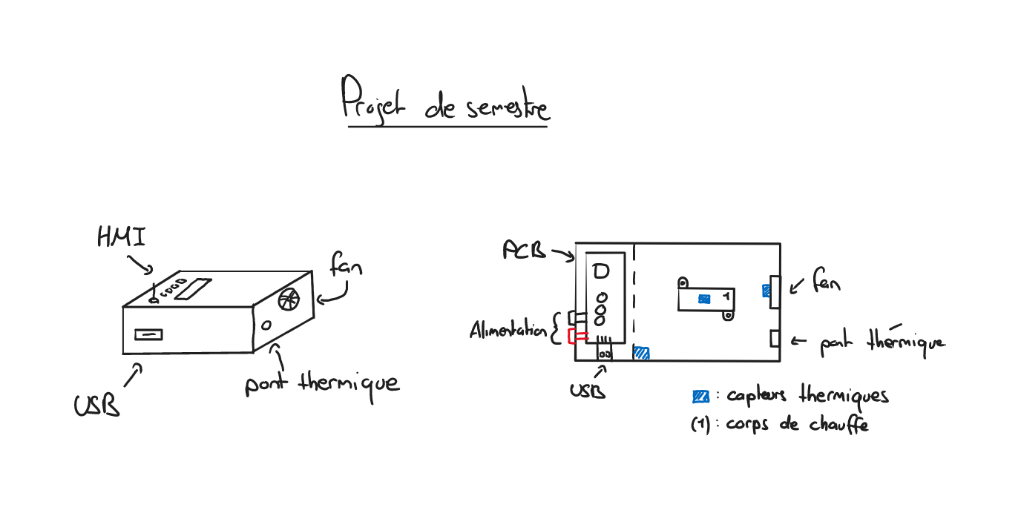

Figure 1 Croquis du boitier (HMI, Hardware)

Le croquis de la Figure 1, représente mon approche sur la disposition des différents modules Hardware. Le dessin est arbitraire et ne représente pas entièrement tous les aspects de sa conception.

# Spécifications (Choix technologiques)

## Corps de chauffe

Afin de crée une régulation thermique, il est nécessaire d'avoir un corps de chauffe capable de fournir l'énergie recherchée. Selon la demande du C.d.c, le corps de chauffe doit être capable de réagir de manière rapide.

Mon système peut être alimenté en 30-60 [V]/ 3 [A], souhaitant dissipé rapidement, je m'oriente sur une résistance de faible valeur : 5-10 [Ω].

Je détermine tout d'abord la puissance maximum dé livrable par l'alimentation :

Suites à plusieurs tests effectués en atelier, j'ai conclu que les résistances de puissances avec corps en aluminium étaient à éviter en raison de leur inertie thermique.

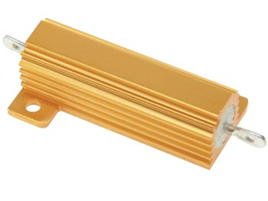 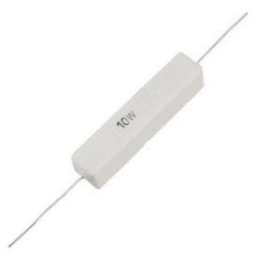

Figure 2 R. de puissance (corps alu) Figure 3 R.de puissance (corps cémenté)

Les résistances cémentées sont quant à elle plus réactive en raison de leur corps en céramique.

## Ecran LCD

J'ai défini durant la pré-étude ce que je souhaite afficher pour le système. Sur cette base, j'ai décidé de choisir un écran LCD 4x20. Le chef de projet ayant donnée une consigne sur l'emplacement du LCD (posé sur PCB), cet LCD me convient donc parfaitement.

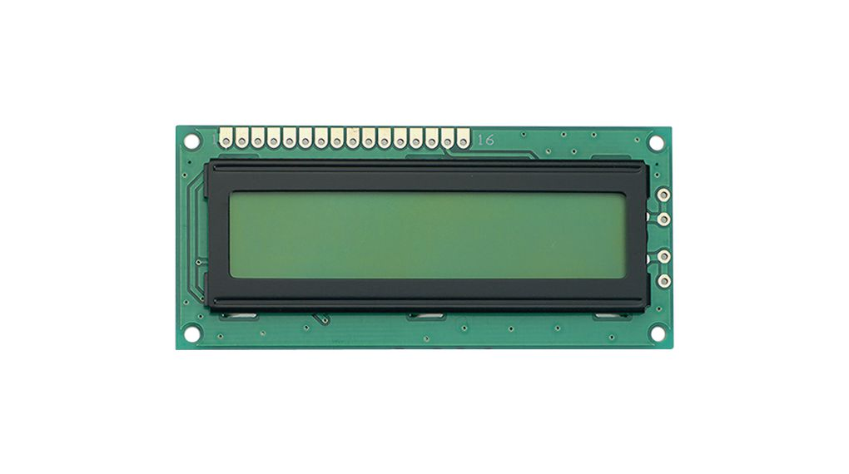

Figure 4 Distrelec : 175-51-326

Cet écran LCD consomme un courant maximum de 0.6 [mA] et dois être alimenté par une tension de 7[V] max. Ses caractéristiques conviennent donc au système.

## USB-UART (optionnel)

Dans ce projet le deuxième mode permettra à l'utilisateur de connecter son PC afin de faire la configuration des paramètres de régulation.

Le port étant un USB 2.0 slave, un chip est nécessaire pour gérer la communication full-duplex. Ceci permettant la transmission des informations au uC. J’ai donc porté mon choix pour le CY7C64225-28PVXC de chez infineon, le chip peut communiquer en Full Speed 12Mb/s.

L’utilisation d’un chip pour cette communication permet la simplification du design et du software

## Capteurs de température

Pour effectuer une régulation, le système nécessite des capteurs de température précis et rapide. J'ai déterminer un capteur de 0.5[°C] ainsi que 10 bits de résolution convenable à mon application. Le capteur ayant un boitier TO-92, les possibilité positionnement dans le boitier sont larges.

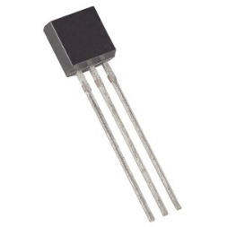

Figure 5 Capteur de température MAX31820PAR

## uC

Afin de déterminer le microcontrôleur que je dois utiliser pour mon projet, il faut que je sache ce qu’il va devoir réaliser.

Dans le cadre de la régulation thermique, l'uC permettra de contrôler le corps de chauffe, le fan ainsi que les consignes PID de régulation. L'écran LCD sera également contrôlé par l'uC avec une communication parallèle.

Dans mon cas, le uC communique avec plusieurs modules en communication série :

* Capteurs de température, fan : Signaux analogiques
* *(Port USB slave (IRH) : UART) optionnel*

Le Microcontrôleur doit posséder des pin GPIO et plusieurs ports de communication série. Pour se faire, je suis allé rechercher les possibilités de microcontrôleurs que me propose le fabricant Microchip et voici quelques exemples de microcontrôleur que je pourrais utiliser :

• PIC32MX370F512H (2-SPI/2-I2C/4-UART)

• PIC32MX795F512H (3-SPI/4-I2C/6-UART)

• PIC32MX795F512L (4-SPI/5-I2C/6-UART)

En vue de la situation actuelle dans le monde des semi-conducteurs j’ai opté par choisir le PIC32MX795F512L car il est en stock, mais ce n’est pas la seule raison, pendant toute ma deuxième année de technicien en électronique je vais travailler sur un Kit avec le même uC, donc ce qui me permettra d’avancer sur le software pendant la commande des autres composant et l’attende de mon PCB.

## Boitier

En raison des hautes températures que le boitier atteindra, le choix du matériau est un aspect crucial au bon fonctionnement du système. L'aluminium est directement retiré des possibilités dû à une conduction thermique élevée.

Recherchant un matériau résistant à des températures de plus de 100 [°C] et une isolation thermique élevée. Le boitier sera en plastique type : ABS, Silicone, etc…

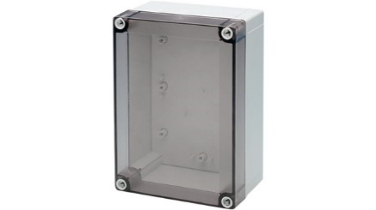 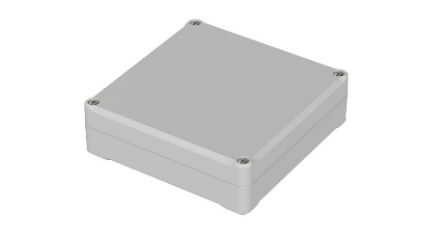

Figure 6 Boitier semi transparent Figure 7 Boitier ABS

# Estimations des coûts



Figure 8 Tableau de l'estimation des coûts

# Planification

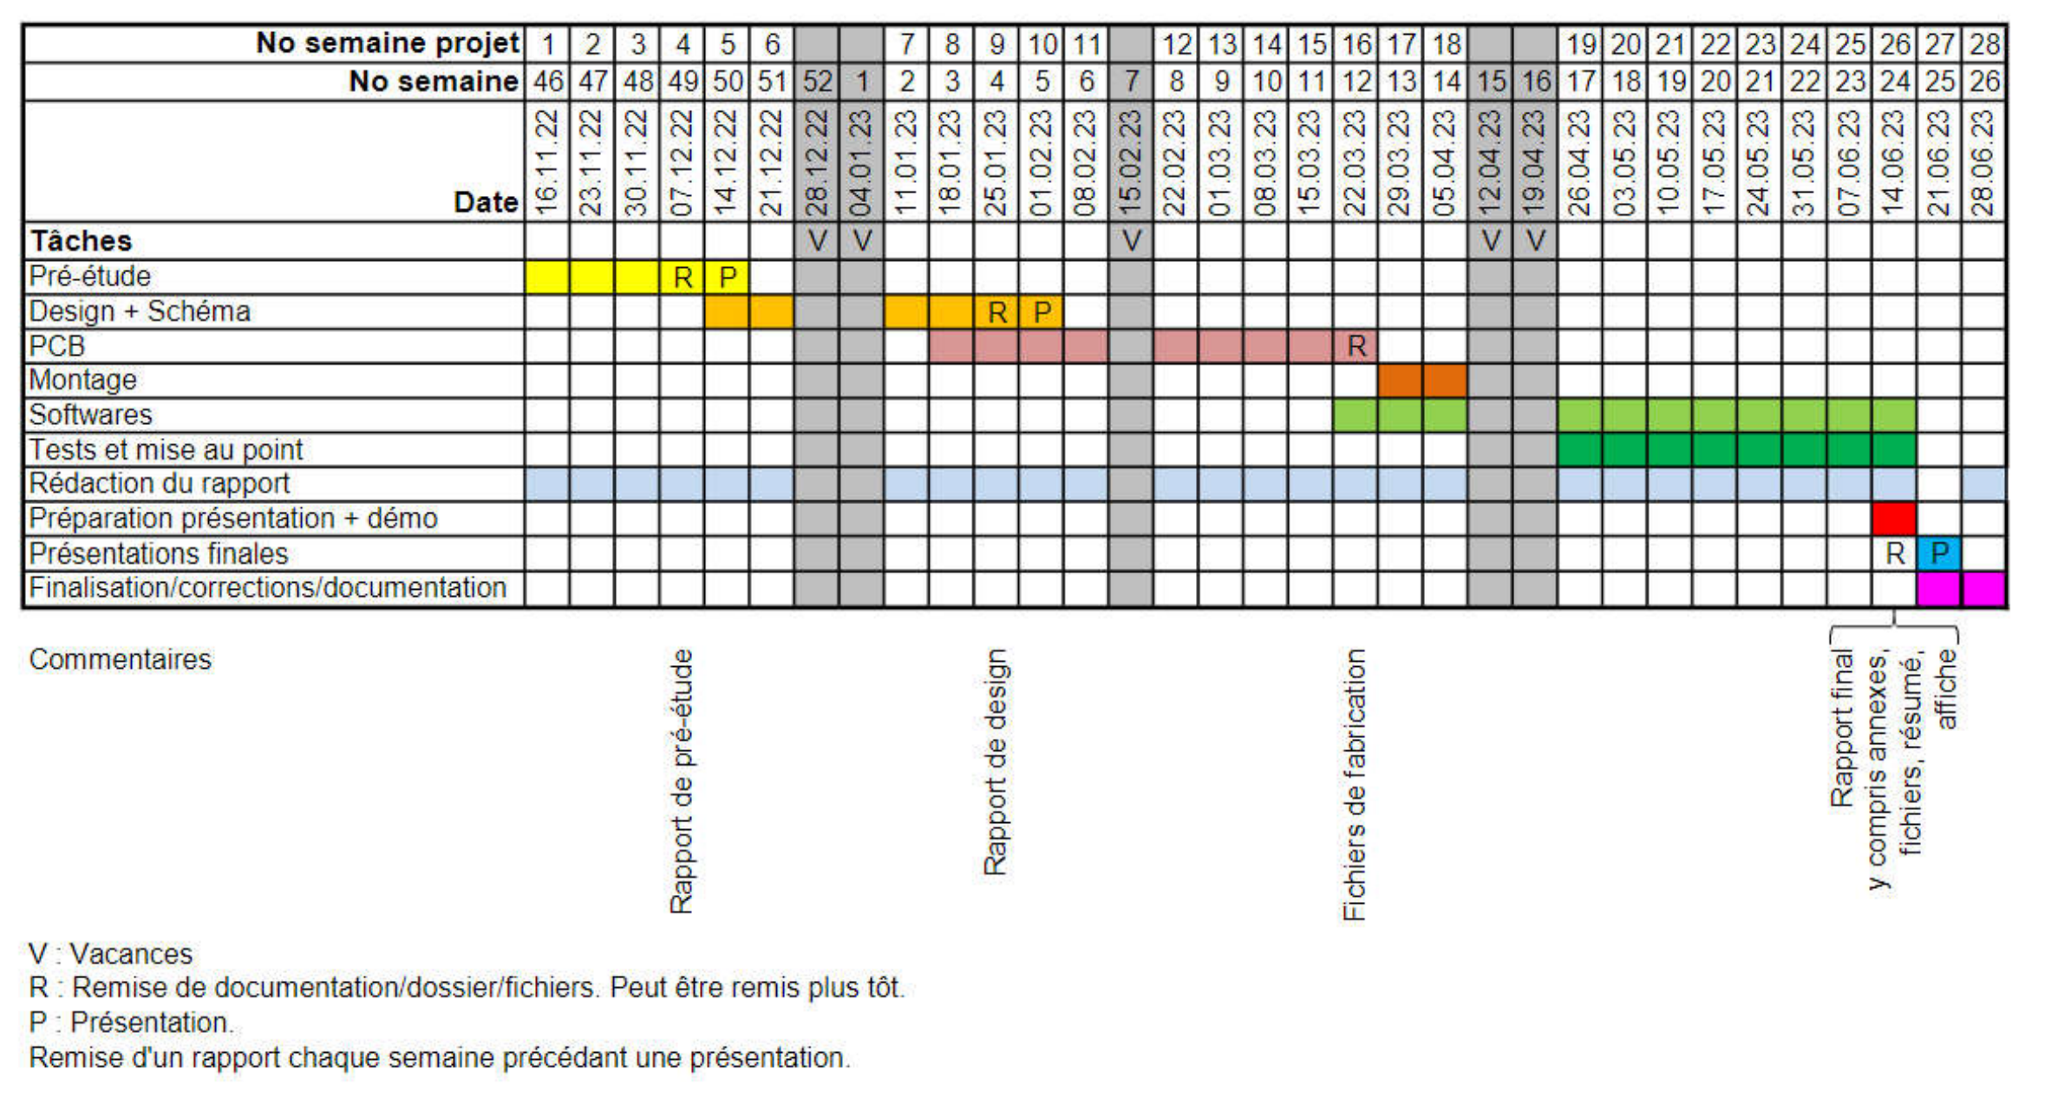

Figure 9 Planification générale

Une planification plus spécifique sera effectuée directement après la pré-étude du projet. Certains aspects et approches n'étant pas encore claires, certaines deadline et jalons, doivent encore être définies.

# Conclusion et perspectives

Pour conclure, cette étape de pré-étude à permis de fixer les composants principaux du système de régulation. Durant la rédaction du rapport, plusieurs questions ont été soulevés tous au long de la recherche de composants. Ces questions suscitent plusieurs inconnues qui seront nécessaire d'aborder durant la phase de design/conception.

En terme de faisabilité, la pré-étude démontre que les composants primordiaux sont en stock et dé livrable dans un délai acceptable. Ces délais ont été jugé "acceptable" selon la planification globale du projet.

Pour finir, ce projet présente de bonnes solutions en ce qui concerne la méthode de régulation choisie (thermique isolée). Le boitier reste cependant un point à approfondir dû aux aspects de maintien et dissipation thermique de ce dernier.

Lausanne, le 08.12.2022 Taulant Neziri

# Annexes

* 2226_RegThermique-CDC-v1